（北师大版）一年级数学上册 物体分类及答案（三）

一、挑出各种立体图形（写出编号）。
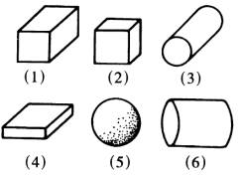
长方体（ ） 正方体（ ）

圆柱（ ） 球（ ）21世纪教育网：21世纪教育网

二、把下面的实物和它的立体图形用直线连起来。
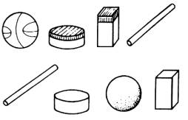

参考答案
一、挑出各种立体图形（写出编号）。
长方体（ 1、4 ） 正方体（ 2 ）
圆柱（ 3、6 ） 球（ 5 ）
21世纪教育网：21世纪教育网
二、把下面的实物和它的立体图形用直线连起来。
